ЛАБОРАТОРНАЯ РАБОТА № 2
ВЕТВЛЕНИЕ И СОВМЕСТНАЯ РАЗРАБОТКА: УДАЛЕННЫЙ РЕПОЗИТОРИЙ, ВЕТКИ, СЛИЯНИЕ
Цель работы: Научиться создавать и авторизовывать удаленный репозиторий, синхронизировать локальный репозиторий с удаленным через SSH, работать с ветками при параллельной разработке, а также осознанно создавать и разрешать конфликт слияния.
Ссылка на репозиторий: https://github.com/Borya1009/module_git
Ссылка на Pull Request: https://github.com/Borya1009/module_git/pulls

Настройка удаленного репозитория и SSH
Для начала работы была сгенерирована пара SSH-ключей типа ed25519. Публичный ключ был добавлен в настройки учетной записи GitHub.

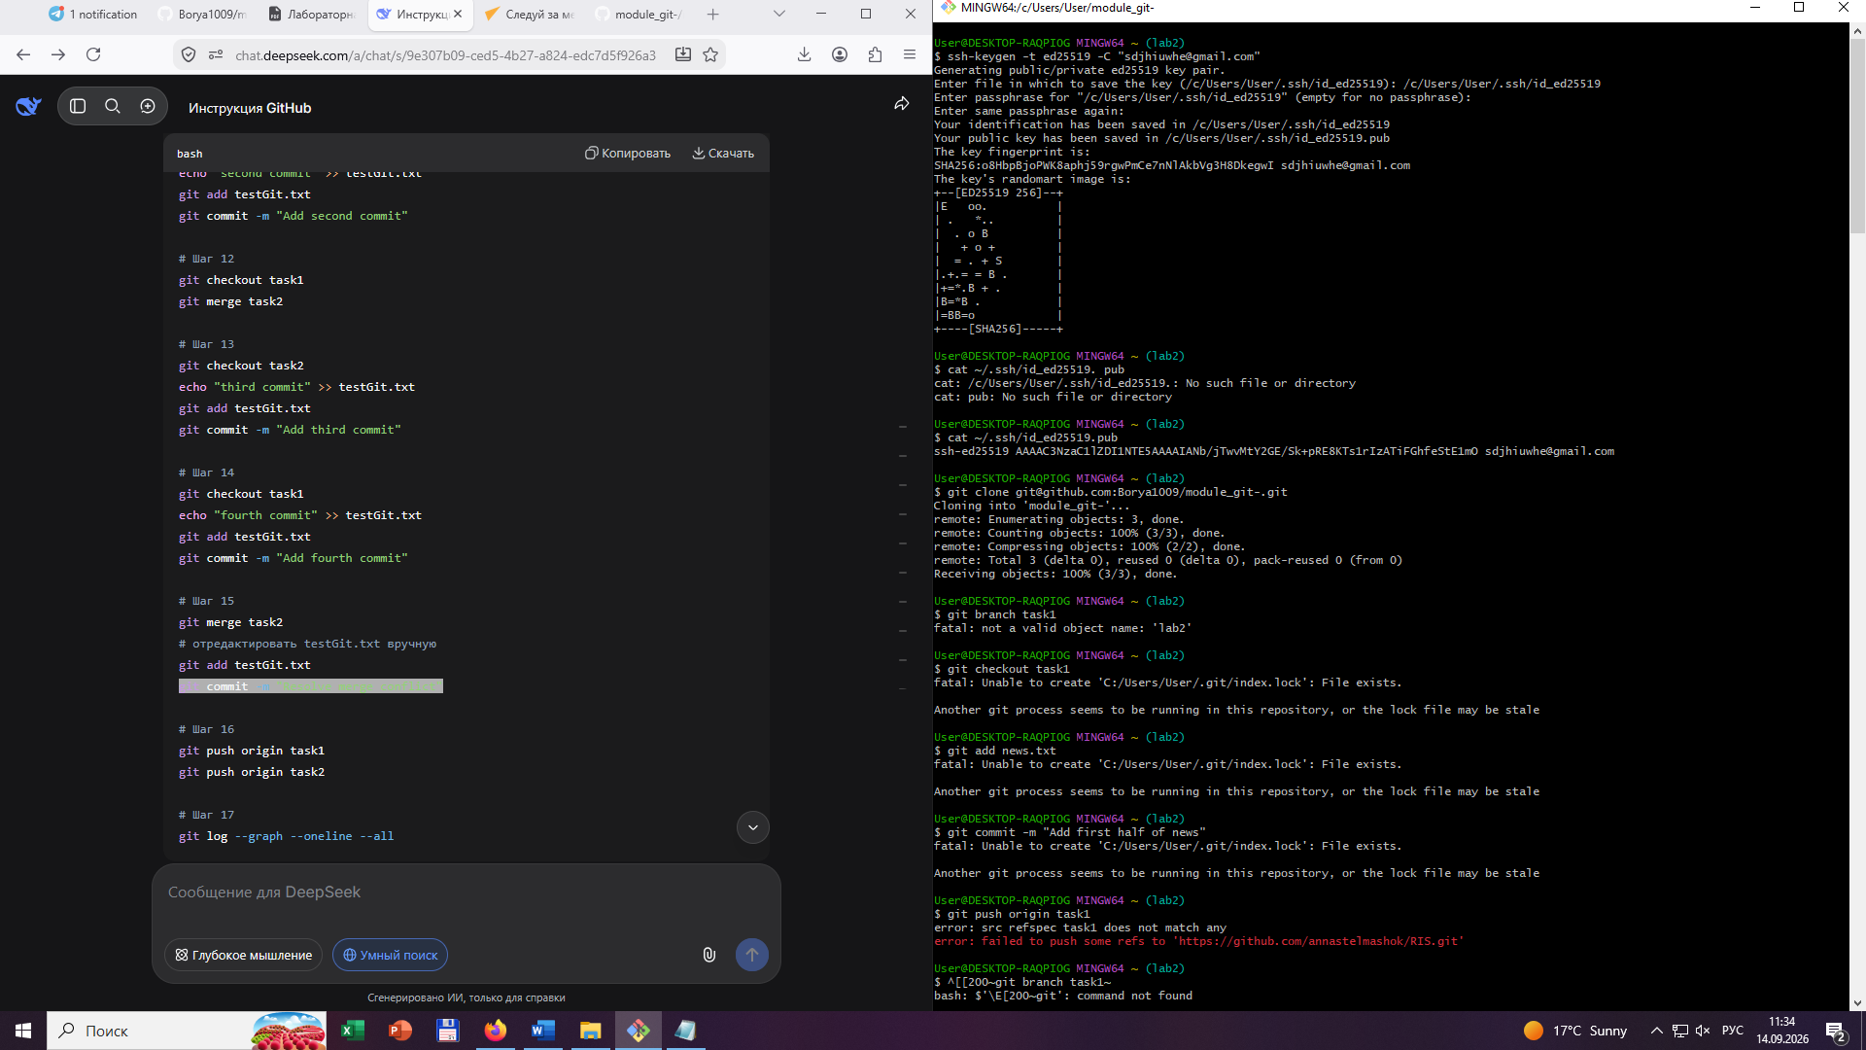
Далее была произведена проверка созданного публичного ключа и клонирование удаленного репозитория module_git на локальную машину.

Работа с ветками (задание 1)
В клонированном репозитории была создана ветка task1, в которой создан файл news.txt с первой половиной текста новости. Изменения были закоммичены и отправлены на сервер.
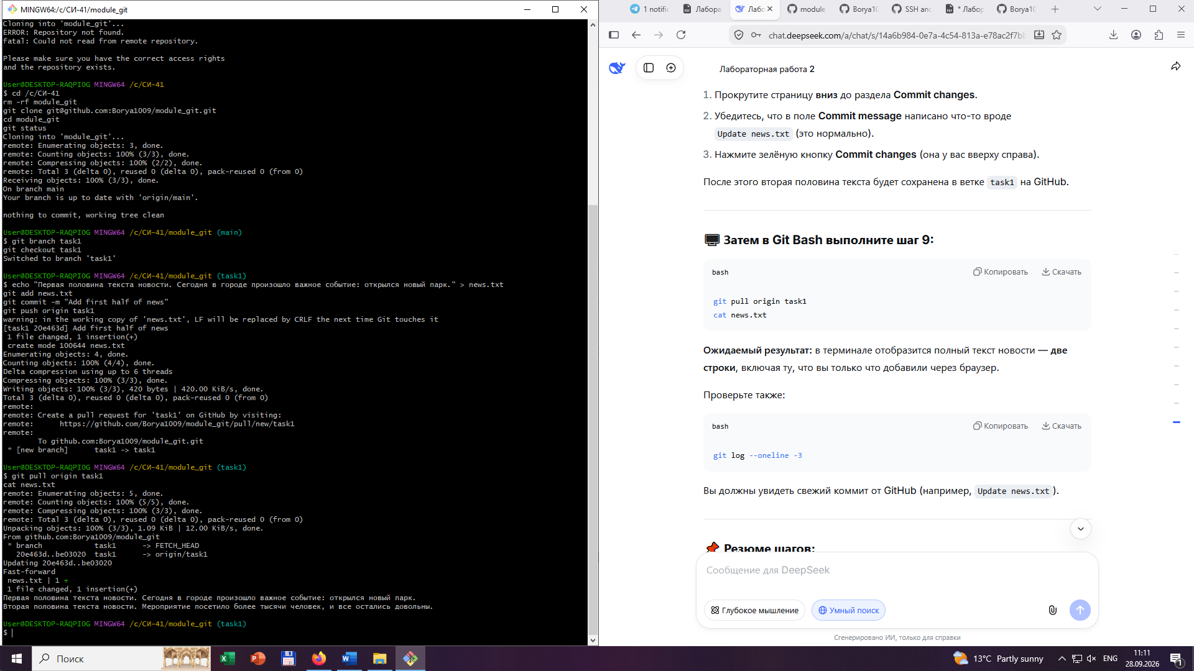
Через веб-интерфейс GitHub в ветке task1 в файл news.txt была дописана вторая половина текста новости и сделан коммит.
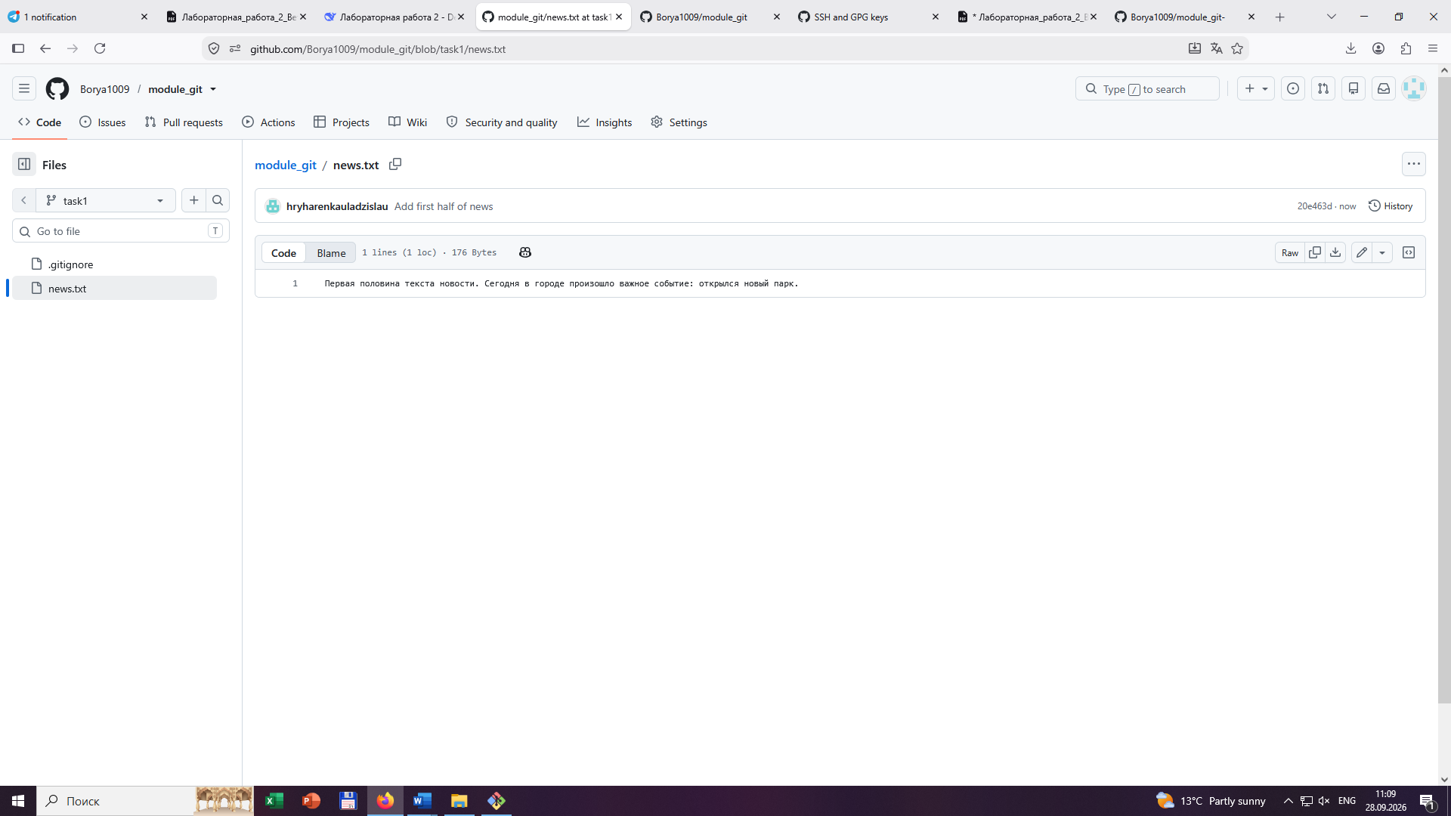
После этого локальный репозиторий был синхронизирован с удаленным с помощью git pull origin task1, и проверено наличие полного текста в файле.

1.3. Ветвление с гарантированным конфликтом (Задание 2)
От ветки task1 была создана ветка task2. В ней был создан файл testGit.txt, в который последовательно добавлялись строки "first commit" и "second commit" (два отдельных коммита).
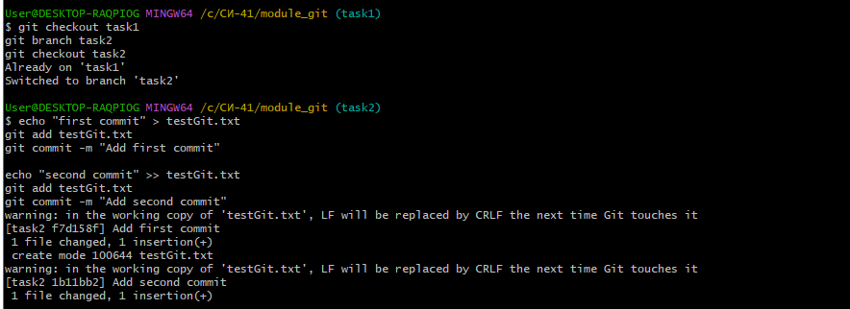
Первое слияние ветки task2 в task1 прошло без конфликтов (Fast-forward).
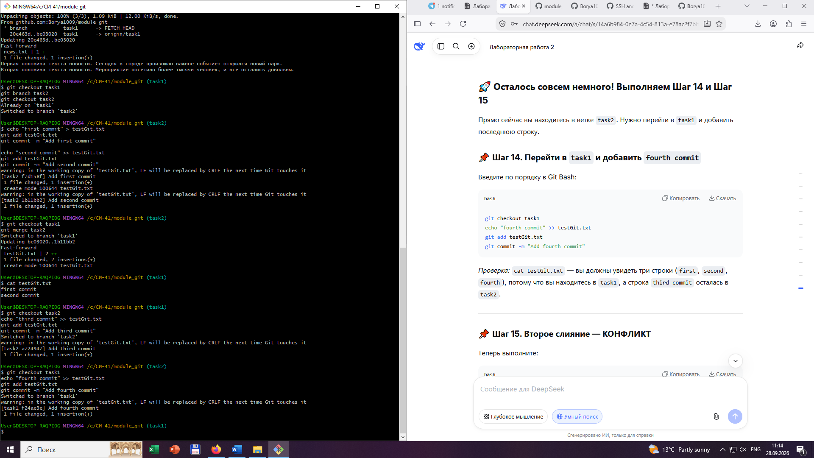
Затем, для создания конфликта, в ветке task2 была добавлена строка "third commit", а в ветке task1 — строка "fourth commit".

При повторном слиянии task2 в task1 возник конфликт. Git пометил конфликтующий участок маркерами <<<<<<<, ======= и >>>>>>>.
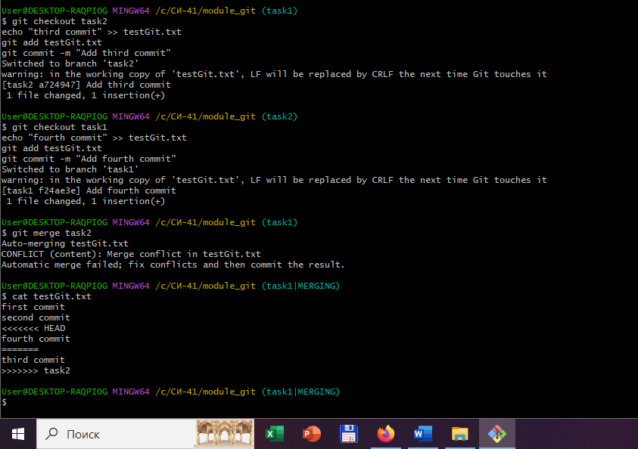

Конфликт был разрешен вручную: файл testGit.txt был отредактирован так, чтобы строки шли в правильном порядке (first -> second -> third -> fourth), а маркеры были удалены. После этого файл был добавлен в индекс и закоммичен.
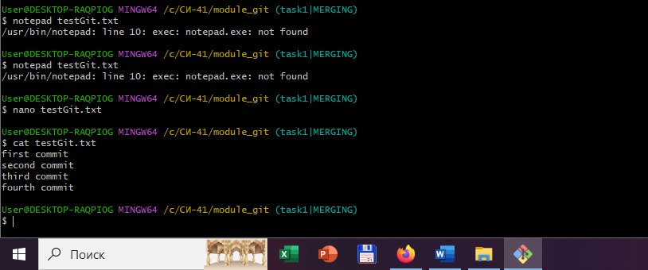

1.4. Отправка веток и просмотр истории
Все ветки были отправлены на сервер. Был открыт Pull Request из ветки task1 в ветку master.
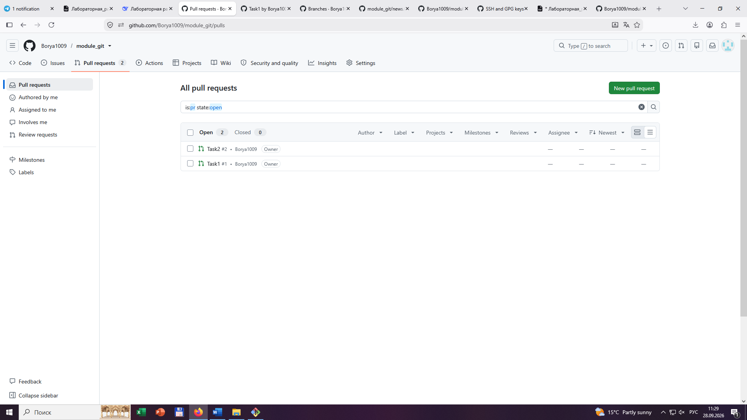

Итоговая история ветвления и слияния была просмотрена с помощью команды git log --graph --oneline --all.
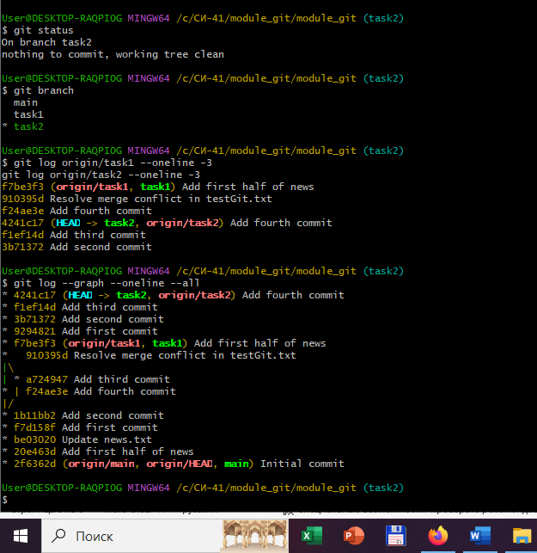

2. Ответы на контрольные вопросы
1. В чем разница между git fetch, git pull и git push?
- git fetch — загружает изменения из удаленного репозитория в локальный, но не сливает их с текущей рабочей веткой. Это безопасная операция для просмотра изменений.
- git pull — это комбинация git fetch и git merge. Он загружает изменения и сразу пытается слить их с текущей веткой.
- git push — отправляет локальные коммиты в удаленный репозиторий.
2. Почему создание ветки в Git – «дешевая» с точки зрения ресурсов операция?
В Git ветка — это всего лишь указатель (ссылка) на определенный коммит. Создание новой ветки не копирует файлы проекта, а просто создает новый указатель на существующий коммит. Это занимает доли секунды и не зависит от размера репозитория.
3. Что произойдет с содержимым файла, если объединить две ветки, в которых один и тот же участок файла был изменен по-разному?
Возникнет конфликт слияния. Git не может автоматически определить, какой вариант правильный. В файл будут вставлены специальные маркеры (<<<<<<<, =======, >>>>>>>), показывающие версии из разных веток. Разработчику придется вручную отредактировать файл, оставив нужный вариант.
4. Зачем в задании 2 конфликт создается намеренно, а не оставляется на волю случая?
Намеренное создание конфликта позволяет студенту в контролируемых условиях отработать навык разрешения конфликтов слияния. Это важный практический навык, так как в реальной командной работе конфликты возникают часто, и их нужно уметь правильно разрешать, не теряя код коллег.
5. Чем аутентификация по SSH-ключу отличается от аутентификации по логину и паролю и почему она предпочтительнее?
Аутентификация по SSH использует криптографическую пару ключей (приватный и публичный). Приватный ключ хранится только у пользователя, публичный — на сервере. Это безопаснее, чем пароль, так как пароль можно подобрать или перехватить, а приватный ключ практически невозможно подделать. Кроме того, SSH-ключи удобнее, так как не нужно вводить пароль при каждой операции.
6. Что показывает второй родитель у коммита слияния (merge commit) в выводе git log?
Коммит слияния имеет двух родителей. Первый родитель — это коммит из целевой ветки (в которую производится слияние), а второй родитель — это коммит из ветки-источника (которую вливают). В выводе git log второй родитель показывает, какая именно ветка была влита в текущую.

3. Вывод
В ходе лабораторной работы были получены навыки работы с удаленным репозиторием GitHub через SSH, создания и переключения веток, а также слияния веток. Особое внимание было уделено разрешению конфликтов слияния: был намеренно создан конфликт, и он был успешно разрешен вручную. Работа с историей через git log --graph показала, как выглядит ветвление и слияние в реальном проекте.

